Tuto copie de fichier par ssh

génération d’un fichier de clé ssh :



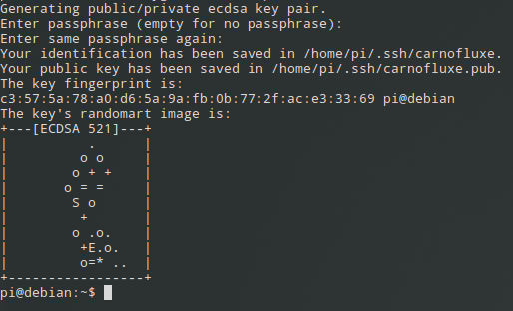

copie de la clé

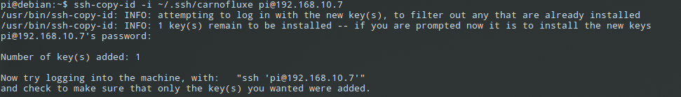

connection

